ReadMe

R05942060 蘇宛琳

Machine Learning Foundations

Homework 4

Problem7

執行 Regularized Regression7.py 的檔案

利用 def load_data(file_path) 讀取 'hw4_train_data.txt' 及 'hw4_train_test.txt' 的檔案，存進 x_tr, y_tr, x_te, y_te 的變數中。

接下來帶入lamda值算出 Regularized Regression的w , 並使用更新後的w count error，最後將每次的E_in E_out記錄起來，連成curve。

Problem7 的E_in_out圖形：

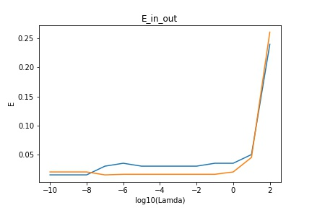

Blue line : E_in

Orange line : E_out

Problem8

執行 Regularized Regression8.py 的檔案

利用 def load_data(file_path) 讀取 'hw4_train_data.txt' 及 'hw4_train_test.txt' 的檔案，存進 x, y, x_te, y_te 的變數中。再將x, y 的0到120筆的資料存入x_tr, y_tr, 120到200筆的資料存入x_va, y_va

接下來帶入lamda值算出 Regularized Regression的w , 並使用更新後的w count error，最後將每次的E_train E_validation記錄起來，連成curve。

Problem8 的E_train_validation圖形：

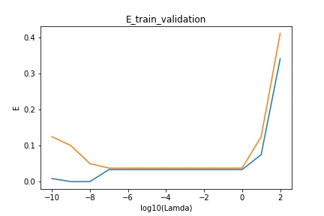

Blue line : E_train

Orange line : E_validation